生活衛生ホットインフォメーション 号外 2013.11. 8 笈川 和男
偽 装 食 材

１０月２２日以降発覚の偽装メニュー（ホテル 高級食材の偽装事例）
１０月２２日 阪急宝塚ホテル
牛脂注入加工肉を柔らか牛肉、やわらかビーフ
１０月２２日 大阪新阪急ホテル
牛脂注入加工肉をビーフステーキ

１０月３０日 ホテルクレメント徳島（ＪＲ四国）
牛脂注入加工肉を表示せず

１０月３０日 都ホテルニューアルカイツ
天王寺都ホテル
牛脂注入加工肉を表示せず

１０月３０日 名古屋観光ホテル
牛脂注入加工肉を表示せず

１０月３１日 ウエスティン都ホテル京都
シェラトン都ホテル大阪
牛脂注入加工肉を表示せず

１１月１日 名鉄グランドホテル
名鉄岐阜グランドホテル
名鉄金沢スカイホテル
ロブスターを伊勢エビ

１１月１日 東京第一ホテル鶴岡
東京第一ホテル松山
牛脂注入加工肉を表示せず

１１月２日 ホテルニューオータニ熊本
牛脂注入加工肉をビーフステーキ

１１月２日 ホテルセンチュリー静岡
牛脂注入加工肉を表示せず

１１月５日 ホテル京阪京都
ホテル京阪ユニバーサルタワー
牛脂注入加工肉を表示せず

１１月６日 ホテルコムズ福岡
人工フカヒレをフカヒレ
アカニシ貝をアワビ

１１月６日 名古屋東急ホテル
京都東急ホテル
富山エクセルホテル東急
松江東急イン
牛脂注入加工肉を表示せず

１１月６日 渋谷東武ホテル
上尾東武ホテル
東部ホテルバンド東京
牛脂注入加工肉を表示せず

１１月６日 グランドホテル札幌
人工フカヒレをフカヒレ
＊世間では誤表示とは言いません 笈川

牛脂注入加工肉は二番目に当たる
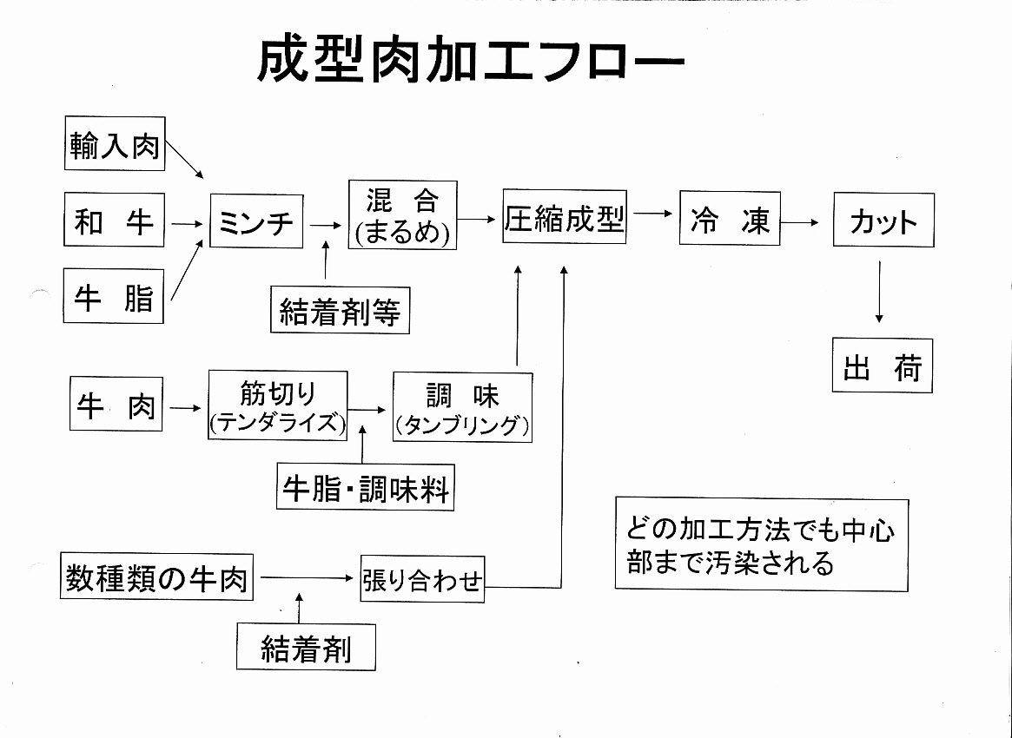

参考：朝日新聞デジタル 2013年11月6日、７日
○利益優先、偽装メニュー 業界の慣習、消費者とずれ
【朝日新聞デジタル 2013年11月6日05時00分】

メニューと異なる食材を使う「偽装表示」問題が、広がっている。
食材を点検する動きが広がる一方、風通しが悪い業界の構造を指摘する声もある。
外食のメニュー表示をめぐる規制はあいまいで、消費者からは怒りの声も上がっている。
日本橋高島屋（東京都中央区）地下１階食品売り場にある「フォション」。パリ発祥の高級食品総菜の店舗には５日午後、大勢の報道陣が詰めかけ、買い物客が遠巻きに見つめていた。
高島屋の子会社が、フォションのライセンスを取得し、総菜を販売していた。そのなかで、１０月２６日まで販売されていた「車海老（えび）のテリーヌ」。実は、ブラックタイガーが使われていた。
高島屋の増山裕（ゆたか）常務は５日昼の会見で、「元々のレシピは車海老だったが、製造会社と試作を重ね、価格、内容面からブラックタイガーになった」と説明。
「商品名を変えなかったのは重大なミス」と認めながらも、「虚偽表示とは理解していない」との釈明を繰り返した。
車海老とブラックタイガーの大きな差は、価格の違いだ。市場では、車海老は、ブラックタイガーの２倍から３倍の価格だという。もうけを増やそうとして、ブラックタイガーに変えたのは明らかだ。

利益優先だったのは、ホテル業界も同じだ。
業界関係者らによると、レストランなどの飲食部門は、ホテル経営のなかでも稼ぎが少ない。
人件費や食材の費用、光熱費などをのぞくと、客室の利用に比べて、利益は一般的に半分以下だという。
調理人ら現場のプロがやりくりを迫られる中で「メニュー表示を工夫して、料理自体を少しよく見せようと考えてもおかしくない」（関西のホテル幹部）。
また、専門性が高く独立心が強い料理人らは、口を挟まれるのを嫌がるといい、ホテル側も現場任せにしがちだという。
担当が複数にまたがっていることが無責任態勢を作り出している面もあるという。
ある大手ホテルでは、「料理を考える調理担当」「それをメニューに表示する宴会担当」「食材を発注する購買担当」に分かれていた。それぞれがきちんと連絡し合わず、メニュー表示を考える「宴会担当」が見かけを良くしようとして、偽装表示につながった可能性がある。

５日、さらに明らかになったのは、百貨店と、テナントのレストランの間のチェック態勢の不備だ。
高島屋で今回、偽装表示が発覚した６施設１０カ所のうち、レストランなど９カ所は外部に運営を委託していた。
日本橋店の「麦星ｂｙグリル満天星」は、「ビーフフィレステーキ」などのメニューに、ヒレ肉の尾の細い部分を折り返して結着剤でつないで提供していた。
運営会社は、「厚さをそろえるために重ねただけで、『加工肉』にあたるとは思わなかった」。
同社によると、業界では一般的な調理法といい、「認識不足の点はあったが、虚偽表示といわれるのは……」と、いまだに戸惑った様子だった。
（平井恵美、近藤郷平）

◆「高級志向につけ込む」
老舗ブランドの相次ぐウソに、消費者からは驚きや戸惑いの声が漏れた。
偽装が明らかになった高島屋。日本橋店に５０年近く通う弁護士の小柳（おやなぎ）晃さん（７３）は「まさか高島屋も、とは。年に１～２回は売り場をチェックし、二度と繰り返さない仕組みを作るべきだ」と話した。
客の表情は複雑だ。
都心の老舗ホテルのラウンジをよく利用する東京都新宿区の会社員中山雅弘さん（４０）は「このホテルを信頼しているから、ちょっと高くても（サービスを）買っている」。
相次ぐ偽装を「仕事をセクションごとに分けすぎて、当事者意識と責任感が薄れたのでは」とみる。
消費者団体からも、怒りの声が上がる。
主婦連合会の佐野真理子事務局長は「多少高くてもいいものをという高級志向につけ込んだ殿さま商売。利益に走ってきた業界の体質が明るみに出た」と批判する。
消費生活コンサルタントの森田満樹さんは、今回の偽装がサービス業に多い点に注目する。
「食品業界で過去に発生した偽装問題から距離感があり、教訓として学べなかったのだろう」

背景に「食」のトレンド変化を指摘する声もある。
食に詳しい雑誌編集者の江弘毅（こうひろき）さんは「客と店には顔の見える関係というべき信頼関係があった。
それが、２０年ほどのグルメブームを経て、食材の産地やブランド名といった『皿の上の記号』が重視されるようになり、純粋に料理を味わうのでなく、グルメの雰囲気を楽しむことが目的になった。
その記号重視がもっとも悪い形で出たのが今回の問題」と話す。ネット上だけで評価を下すような「匿名の関係」になり、信頼が薄れたこともあるという。
飲食店専門誌の編集者も「有名どころでこんなにずさんだったのかと驚いた。本来、食材ではなく、おいしく作るという腕で勝負するのが飲食店なのに、食材へのこだわりが価値のようになってしまった」。

◆自衛策はあるのか？
食品表示に詳しい消費者問題研究所の垣田達哉代表は「偽装が１、２店なら行かない、という選択肢もあるが、ここまで広がると、『どこも一緒では』と思われても仕方ない」と言う。
せめて、「メニューをうのみにせず、店の人に食材や調理法を尋ねてみては」と提案する。「正確で詳しい説明ができるかどうかで信頼できる店かを判断できる」
外食では、天候で仕入れの産地が変わったり、同じ農産物が入らなかったりするケースはよくある。
消費生活コンサルタントの森田さんは「店側は、産地変更などの情報をお客に正確に提供し、消費者もブランド志向ではなく、それを理解する必要がある」と話す。
（中野寛、小林未来）

----------------------------------------------------------------
○偽装メニュー問題 背景にはメニュー表示の規制があいまいさも
【朝日新聞デジタル 2013年11月6日05時00分】

◆背景にあいまいな基準
「高島屋も一流、阪急阪神も一流。なのになぜこのようなことをやるのか不思議でならない」。
消費者庁の阿南久長官は５日、朝日新聞の取材に答え、一連の食材表示偽装を批判した。
問題の背景には、外食のメニュー表示に明確な基準がないことがある。
食材の表示はＪＡＳ法（日本農林規格法）で規制されるが、飲食店の食事は対象外だ。主に生鮮食品や加工食品を対象とするＪＡＳ法など、食品表示に関する三つの法律は２０１５年に施行される食品表示法にまとめられるが、同法でも外食は対象に含まれない。
また、原産地や品質を誤解させるような表示をすると不正競争防止法違反に当たるが、経済産業省によると、飲食店のメニューに適用された例はほとんどないという。
そのため、今回のような偽装があった場合には景品表示法が適用されることが多い。
実際より著しく良いものだと装って間違った認識を与える「優良誤認」に当たるかが問われる。故意や過失の有無は関係ない。
だが、消費者庁幹部は「メニューの偽装が直ちに優良誤認とはいえない」と指摘する。
「鮮魚」など定義があいまいな表示もあるためだ。

実際の食材と異なるメニュー表示は、今年６月にプリンスホテルでも明らかになったが、同庁は従わなければ罰則もある「措置命令」ではなく「指導」にとどめた。自主申告があったことに加え、誤表示が報告された食材の中に優良誤認に当たらないものも含まれていたためとみられる。
同庁は阪急阪神ホテルズなど複数の施設からメニュー偽装表示について報告を受け、調査を進めている。いずれも自主申告で、各施設の再発防止策は適切だと同庁が判断すれば、措置命令ではなく指導となる可能性がある。
同庁は一括して処分を公表する方針だ。さらに、「業界全体として景表法への認識が足りない」として、ホテルなどの業界団体に対して調査を要請するという。（岩波精、小泉浩樹）

◆「偽装表示」に関係する主な法律
＜景品表示法＞ 実際よりも著しく優良であるかのように装い、不当に客を誘導する「優良誤認」を禁じる
＜ＪＡＳ法＞ スーパーなどで小売りされる容器入りや包装された食材、加工食品が主な対象。レストランメニューは対象外
＜不正競争防止法＞ 原産地や品質を誤解させる表示をした場合に適用される。悪質なケースでは逮捕例も

----------------------------------------------------------------
○食材偽装の背景は？ 元総料理長や食品Ｇメンに聞く
【朝日新聞デジタル 2013年11月7日05時31分】

食材の偽装表示が止まらない。一流のホテルや旅館、デパートで、なぜこうも蔓延（まんえん）しているのか――。調理の現場を知るプロに原因や背景を探ってもらった。

◆元農水省食品Ｇメン＝中村啓一さん
――「誤表示」公表の動きが止まりません
中国産のそばを信州産と表示すればクロだが、冷凍マグロを「旬鮮魚のお造り」とした例はグレーゾーンだ。
阪急阪神ホテルズはこうした明らかな偽装と、ミスや微妙な例を区別せずに発表した。
内容を精査しないまま、自主的に公表すれば世間は謝罪を受け入れるというブランドにあぐらをかいた意識が見えた。
これでは、真に反省したとは言えない。業界に混乱を招き、公表の連鎖を引き起こしている。

――防止策は
食材がメニューと異なることに調理人は気づいていたはずだ。
仕入れ、調理、メニュー作りまでを一貫して管理する仕組みがあれば、ミスも偽装も防ぐことはできる。

――法規制が必要では
私の行きつけの定食屋は「本日の焼き魚定食」というメニューがあり、「今日はなに？」と聞けば答えてくれる。
産地や添加物の詳細な表示を義務づければ、表示漏れや偽装が生じる。
必要なのは、虚偽の表示をしたら確実に罰を受ける仕組みだろう。

元農水省の食品表示Ｇメン。雪印食品の牛肉の産地偽装の調査を担当した。現在は「食の安全・安心財団」（東京）理事。６３歳。

◆富士屋ホテル元総料理長＝山野内保雄さん
――食材の偽装表示は以前からあるのですか
思い込みはある。
私のホテルでは「芦ノ湖で育てたニジマス」というメニューがあったが、調べたら、芦ノ湖で孵化（ふか）して御殿場で育てていたので、「富士山の湧水（ゆうすい）で育てた」と書き換えたことがある。
料理長はメニューを考える際、必ず食材が安定的に確保できるか確認する。
ただ、大手チェーンの場合、経費を抑えるために食材を一括購入するため、食材の種類が限られて、メニュー通りに食材を提供するのは難しいことがある。
納入業者は、料理長に「数がそろわない」と訴えても、「何とかしろ」と言われれば、似たようなもので間に合わせざるを得ない。素材がそろわない時にメニューを変えるかどうかは、料理長のポリシーと誠実さにかかっている。

――意図的ではないということですか
大規模ホテルでは、料理長と納入業者の癒着を防ぐために料理長とは別に仕入れの担当者を置くところも多い。
料理長が仕入れに関わる機会が減っていることも今回の問題の背景にあるのではないか。
ただ、レストラン部門の収支を管理するのは料理長だ。
お客様に見えない調理場は、経営者側からみれば原価を抑えやすく、しわ寄せを受けやすい。発覚した中には、料理長が原価を抑えるためにあえてメニューの記載とは異なる安い食材を使っていたという例もあると思う。

――加工肉をステーキとしていた例もありました
中華料理の現場では、エビの大きさによって「小エビ」「大エビ」としか区別しないことが多い。
冷凍のエビでも塩や卵白を使ってプリプリの食感にする技術があり、種類へのこだわりはあまりない。バナメイエビを「芝エビ」と表記することにもあまり抵抗感はなかったかもしれない。
ただ、肉は違う。
成型肉との違いは一目瞭然で、比較的安価だ。
成型肉は、結着剤にアレルギーを引き起こす物質が含まれていることもある。
料理人は注意が必要だと十分承知しており、「加工肉と知らなかった」では通らない。
お客様を喜ばせるための料理で、うそをつく行為は間違っている。これを機に、全てを明るみに出した方がよい。食べる側も、ブランド名などに惑わされず、本当のおいしさを見極めて欲しい。

創業１３５年の富士屋ホテル（神奈川県箱根町）元総料理長。系列ホテルの料理の総監督も務めた。フランス料理が専門。６５歳。

◆料亭「菊乃井」主人＝村田吉弘さん
――和食店でも問題が表面化しました
ホテルや百貨店というブランドで起きた影響は大きく、食への信頼を大きく揺るがした。
目先の利益を追いかけ、「のれん」に泥を塗った。
食材をごまかしたところで、それほど利益が上がるとは思えない。１２月には「和食」がユネスコの無形文化遺産に登録される見通しだ。日本の食文化を海外に発信するとても大事な時期なのに、情けない思いでいっぱいだ。

――どこが問題なのですか
料理人なら食材を偽りたくはないはずだ。
だったら、とにかくコストを下げて利益を追う経営の論理に対し、「そんなことをしたら失うもののほうが大きい」と言わないといけない。
断固とした意見を言える調理場のトップがいないのだろう。

――改善策は
料理人が正直であろうとしても知識が足りなければ、誤表示が起きてしまう。
外食産業の業界団体は自主的に表示ルールを決め、それを徹底すべきだ。一連の問題を、料理人の意識や責任を高めるきっかけにしないといけない。

京都市の老舗料亭「菊乃井」主人。本店はミシュランガイドで最高の三つ星。和食のユネスコ無形文化遺産登録を訴える。６１歳。

